Bueno me auto respondo. Leyendo a grandes rasgos el libro "Domando al escritor" (que encontré por aquí no sé dónde) al final en el apéndice dice como volver un .odt en .zip y así poder examinar los archivos XML (no sé nada de esto pero es parecido al HTML). Buscando, buscando, para ver cómo enlazaban las imágenes me encontré con que en realidad lo que tenía definido el párrafo que incluye la imagen es un estilo de numeración no numérico (aunque suene contradictorio).

A continuación y a partir del documento les dejo los pasos para realizarlo.

Qué debe tener listo:
Las imágenes o iconos que desea aparezcan en sus párrafos con estilo y los párrafos con estilo: Uno para el título y otro para el contenido de la nota.

Pasos:
Hay que definir un estilo de numeración en donde los números sean imágenes, para lo cual puede crear una a partir de alguna existente, en el documento encontré Numbering1 y ese escogí (en estilos).
Luego se le ajustan la alineación y la tabulación como se ve en la figura siguiente:
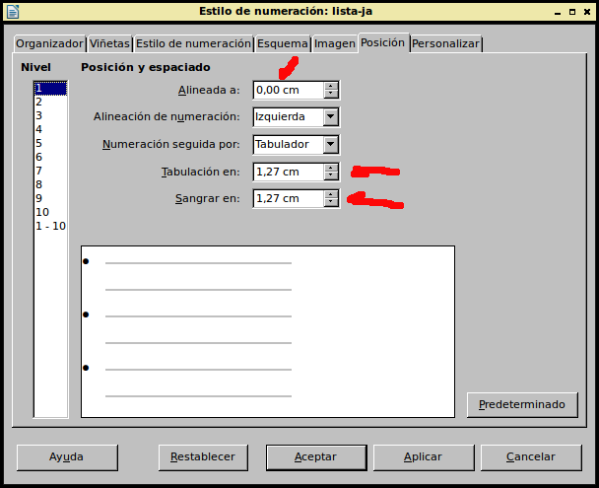
Es decir se busca que todos los iconos queden alineados y que la separación del texto de la nota, aviso, etc. sea uniforme.

A continuación en el estilo de numeración escogemos imágnes e importamos “Desde archivo” las que queremos que aparezcan en el recuadro. En la imagen siguiente se puede ver ya el cambio.
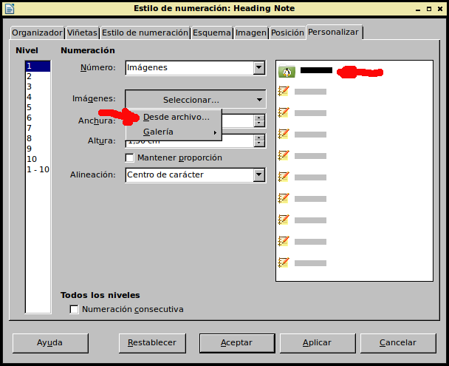
Una vez definido el estilo de numeración ya está casi todo terminado porque este estilo se le asocia a un estilo párrafo para el título y este a su vez enlaza con un estilo de párrafo para el contenido.

La imagen siguiente es un estilo de párrafo trae el documento que mencioné en la pregunta; sin embargo, usted puede crear su propio estilo de párrafo a partir del que trae libreoffice. Aquí se asocia el estilo de numeración “Heading Note”, en mi caso sería “lista-ja” como se ve en la imagen anterior. Si lo que está es modificando el del documento es posible que no aparezca habilitado el botón de “Editar estilo” pero lo activa seleccionando otro estilo del cuadro desplegable y volviendo a seleccionar “Heading Note”.
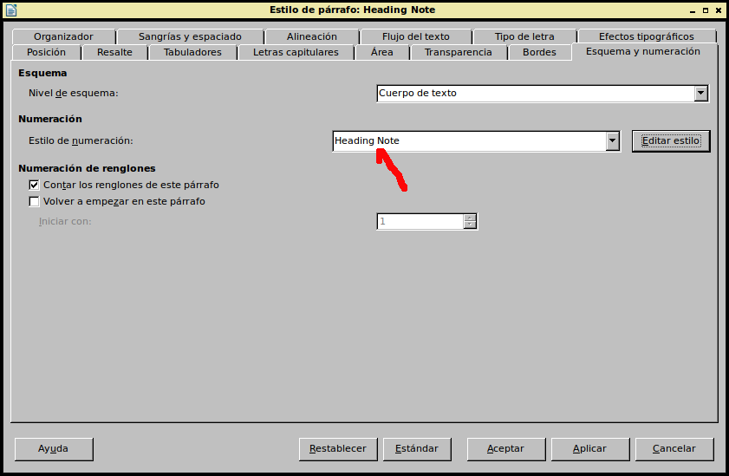
Una vez que ya ha asociado el estilo de numeración, que era mi problema, asocia el estilo del párrafo que tendrá el contenido de la nota, advertencia, etc.

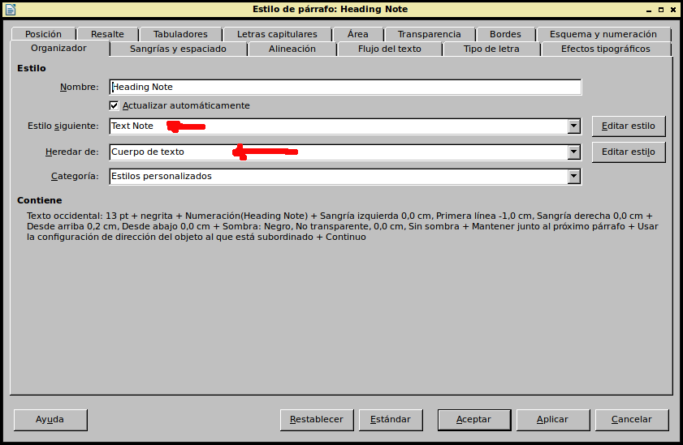
Note que dicho párrafo con estilo se define en “Estilo siguiente” (que ya debe haber sido creado) y cómo hereda de “Cuerpo de texto” que es el estilo que viene de “fábrica”.

Lo siguiente que hará es utilizar su nota para que se vea algo como lo que sigue:

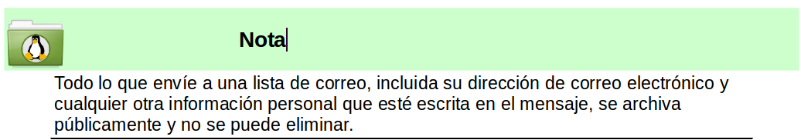

El sector verde es el párrafo con estilo que se le ha asociado la lista numerada con imágenes, el texto de debajo está ubicado en el párrafo con estilo para tal fin, en la imagen penúltima sería “Text Note”.

Espero haber sido claro. Creo que para quien ha manejado algo de los estilos en libreoffice no habrá problema, para quien es un absoluto beginner puede que le cause algunos dolores de cabeza.

